|  |  |  |  |  |
| --- | --- | --- | --- | --- |
| Plots | 基站(B) | 文件(K) | 存储(M) | Zipf_(delta) |
| algorithms_comparison | 5 | 20 | 100 | 0.9 |
| regrets_comparison | 5 | 20 | 100 | 0.9 |
| sizes_comparison | 5 | 10~100 | 300 | 0.9 |
| memory_comparison | 5 | 20 | 25～350 | 间隔25 | 0.9 |
| zipf_comparison | 5 | 20 | 100 | 0.7~1.9 | 间隔0.2 |

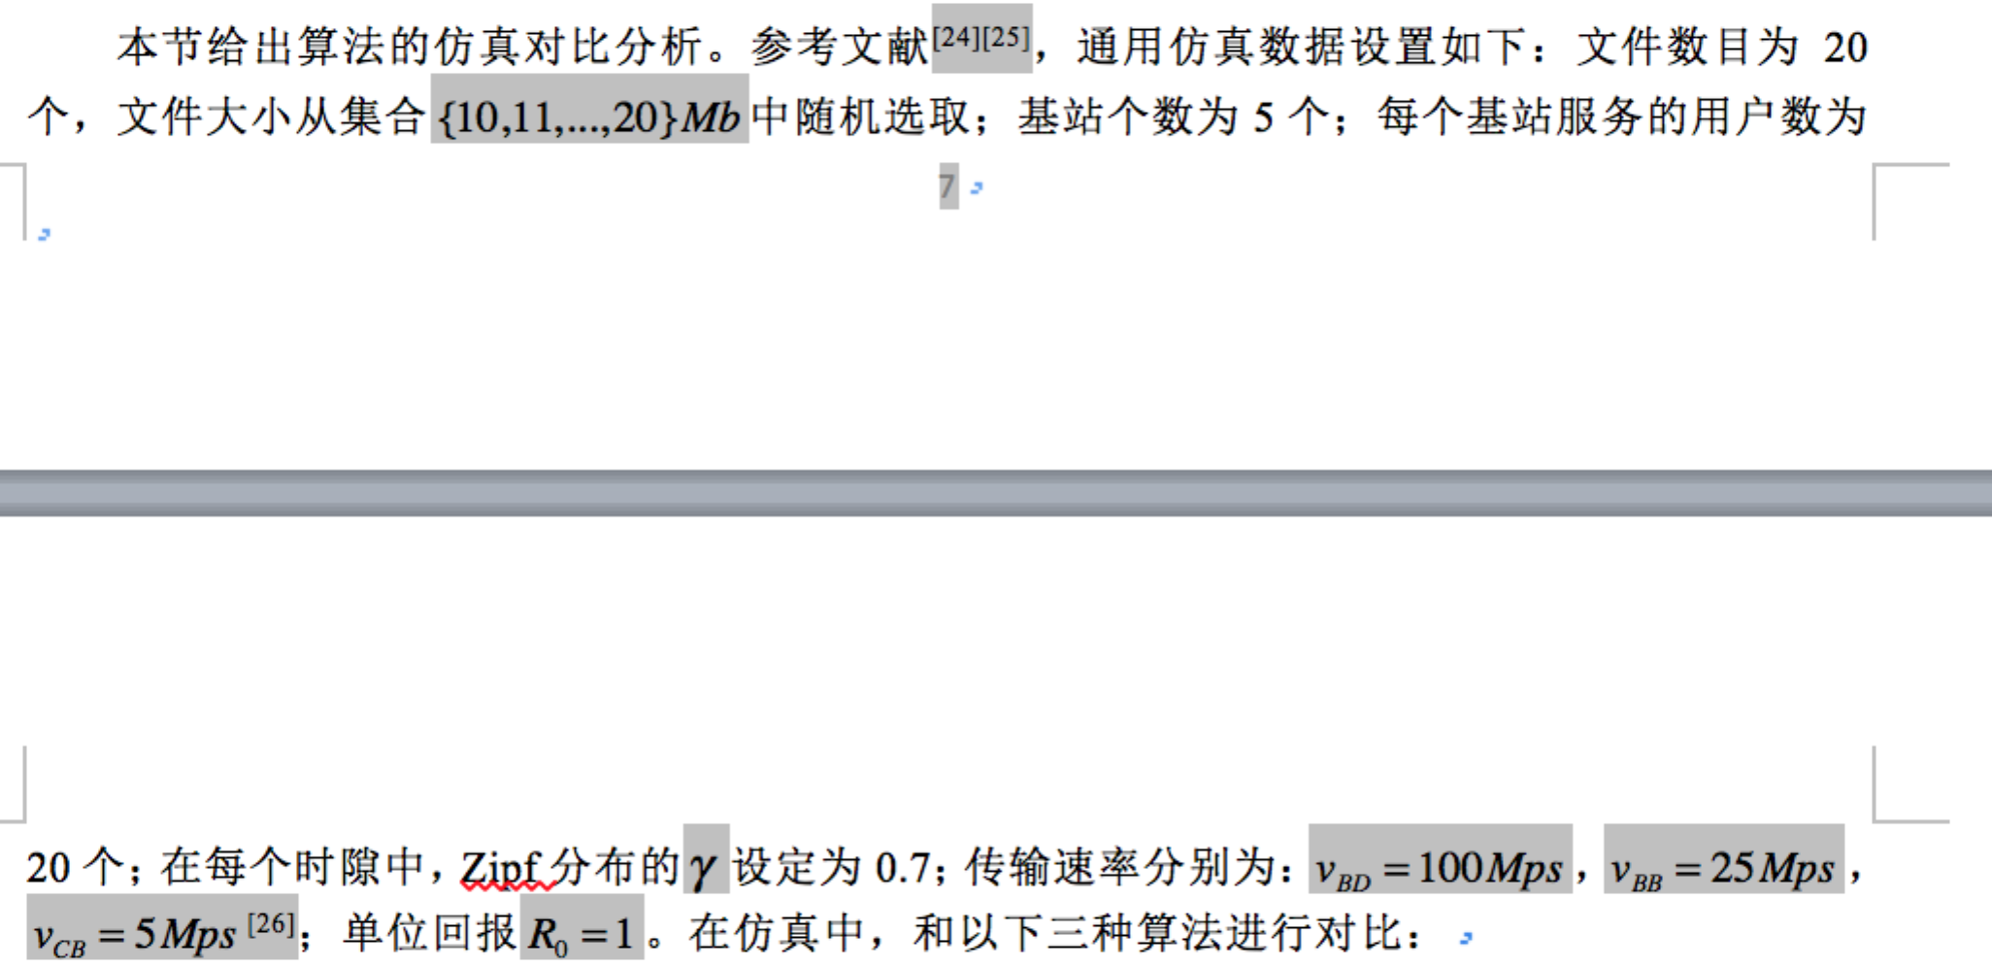

* 除去默认的 zipf 参数使用 0.9，其余与文档保持一致，注意修改
* 与上次仿真相比：
  + 自己实现了 zipf 随机数的生成
  + 修复了 lfu，lru 的一点逻辑问题